杭州电子科技大学计算机学院
实验报告
实验项目：MIPS汇编器和模拟器实验
课程名称：计算机组成原理课程设计
姓名：王鹏潇 学号：15051437
实验日期：2017.5.18 指导教师：章复嘉
实验内容（算法、程序、步骤和方法） | - 实验目的  学习MIPS指令系统,熟悉MIPS指令格式及其汇编指令助记  符,掌握机器指令编码方法.  学习MIPS汇编程序设计,学会会使用MIPS汇编器将汇编语言  翻译成二进制文件。  了解使用MIPS教学系统模拟器运行程序的方法  - 实验仪器  ISE Design Suite 14.6  Digilent Adept  三、步骤、方法  （1）使用记事本编辑内容 ，程序的扩展名为.asm或者.s;  （2）运行PCSpim程序：启动PCSpim,选择File-open命令，打开上面建立的text.asm文件。在指令区，左侧“[]”内为指令地址，中间的是十六进制的指令代码（机器码），右侧是相应的标准汇编指令，最右边的是汇编源程序。  执行：选择连续执行，选择Simulator-go命令，通过对指令地址设置断点，程序每次执行到该位置时就会停下来。  （3）选择File-Save Log File命令即可，*.log文件可以以文本的方式打开，记录了程序的执行情况，包括各个寄存器值、内存指令代码、数据区域等信息。
操作过程及结果 | - 操作过程  实验过程和描述：  nor $1,$0,$0; #$1=FFFF_FFFF  sltu $2,$0,$1; #$2=0000_0001  add $3,$2,$2; #$3=0000_0002  add $4,$3,$2; #$4=0000_0003  add $5,$4,$3; #$5=0000_0005  add $6,$5,$3; #$6=0000_0007  sllv $7,$6,$2; #$7=0000_000E  add $9,$5,$6; #$9=0000_000C  sllv $8,$6,$9; #$8=0000_7000  xor $9,$1,$8; #$9=FFFF_8FFF  add $10,$9,$1; #$10=FFFF_8FFE  sub $11,$8,$7; #$11=0000_6FF2  sub $12,$7,$8; #$12=FFFF_900E  and $13,$9,$12; #$13=FFFF_800E  or $14,$9,$12; #$14=FFFF_9FFF  or $15,$6,$7; #$15=0000_000F  nor $16,$6,$7; #$16=FFFF_FFF0  add $17,$7,$3; #$17=0000_0010  sllv $18,$8,$17; #$18=7000_0000  sllv $19,$3,$17; #$19=0002_0000  sllv $20,$19,$7; #$20=8000_0000  add $21,$20,$1; #$21=7FFF_FFFF  or $22,$18,$21; #$22=7FFF_FFFF  add $23,$20,$22; #$23=FFFF_FFFF  sub $24,$20,$22; #$24=0000_0001  sub $25,$22,$20; #$25=FFFF_FFFF  xor $26,$18,$1; #$26=8FFF_FFFF  sltu $27,$22,$20; #$27=0000_0001  sltu $28,$26,$20; #$28=0000_0000  add $29,$22,$2; #$29=8000_0000  sub $30,$20,$2; #$30=7FFF_FFFF  add $31,$11,$26; #$30=9000_6FF1  - 结果  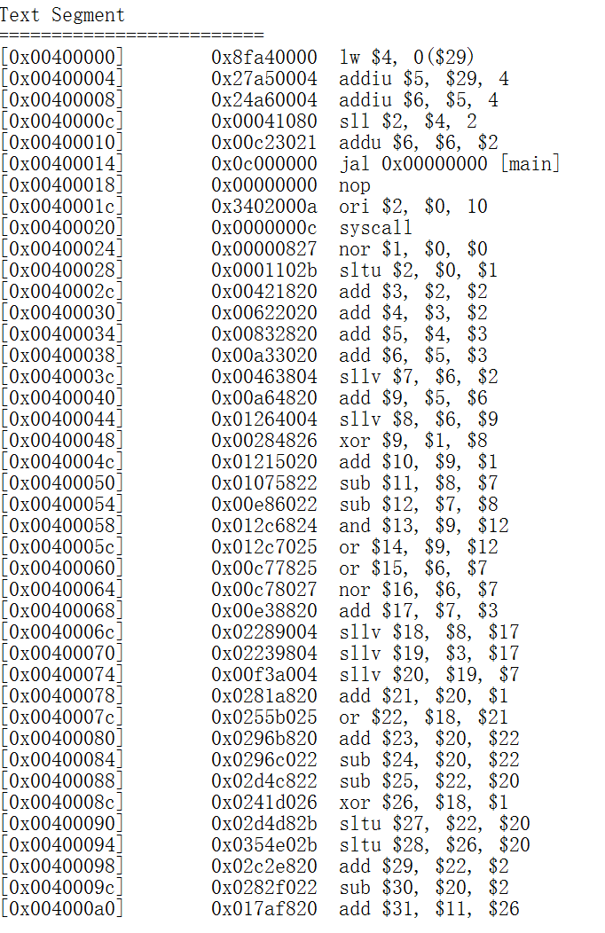
实验体会 | 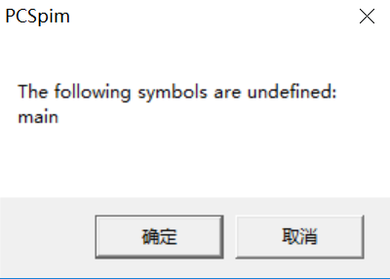有时出现这个问题，没找到具体解决方法  能看懂一点汇编指令在讲什么了，知道了lw，addiu，sll，nop这种运行什么样的过程  Add 和 sub 计算可能会发生溢出现象
指导教师评议 | 实验步骤写的时候，最好自己按照所做步骤写，二人不要一模一样。  成绩： 指导教师签名：

